Приложение 1-А
к Постановлению
Администрации Конаковского
муниципального округа
от 27.03. 2025г. №476

«Приложение 1
к Постановлению
Администрации Конаковского
муниципального округа
от24.01. 2025г. №75

ГРАФИЧЕСКОЕ ОПИСАНИЕ
местоположения границ публичного сервитута

Публичный сервитут в целях строительства, реконструкции, эксплуатации, капитального ремонта линейных объектов систем газоснабжения, их неотъемлемых технологических частей, необходимых для подключения (технологического присоединения) к сетям инженерно- технического обеспечения:
«Газопровод к комплексной застройке ИЖС по адресу: Тверская область, м.р-н Калининский, с.п. Эммаусское, з/у 69:10:0000000:566»
____________________________________________________________
(наименование объекта, местоположение границ
которого описано (далее — объект)

_________________________________________________________________________________

Раздел 1

Сведения об объекте
№  п/п | Характеристики объекта | Описание
1 | Местоположение объекта | Тверская область, муниципальный округ Конаковский
2 | Площадь объекта +/- величина погрешности определения площади  (P +/- Дельта P) | 2672 кв. м ± 18 кв. м
3 | Иные характеристики объекта | Публичный сервитут в целях строительства, реконструкции, эксплуатации, капитального ремонта линейных объектов систем газоснабжения, их неотъемлемых технологических частей, необходимых для подключения (технологического присоединения) к сетям инженерно- технического обеспечения:  «Газопровод к комплексной застройке ИЖС по адресу: Тверская область, м.р-н Калининский, с.п. Эммаусское, з/у 69:10:0000000:566»  Обладатель публичного сервитута: Акционерное общество «Газпром газораспределение Тверь»  Почтовый адрес обладателя публичного сервитута: 170026, Российская Федерация, обл.Тверская, г.Тверь, ул.Фурманова, д.12/4  Адрес электронной почты обладателя публичного сервитута: info@tver-gaz,ru

Раздел 2

Сведения о местоположении границ объекта
1. Система координат: СК кадастрового округа, зона 2
2. Сведения о характерных точках границ объекта
Обозначение  характерных точек границы | Координаты, м |  | Метод определения координат характерной точки | Средняя квадратическая погрешность положения характерной точки, (М_{t}), м | Описание закрепле-ния точки
Обозначение  характерных точек границы | Х | Y | Метод определения координат характерной точки |  | Описание закрепле-ния точки
1 | 2 | 3 | 4 | 5 | 6
1 | 282107,90 | 2299727,59 | метод спутниковых геодезических измерений (определений) | 0.10 | ⎯
2 | 282114,19 | 2299726,22 | метод спутниковых геодезических измерений (определений) | 0.10 | ⎯
3 | 282124,84 | 2299722,33 | метод спутниковых геодезических измерений (определений) | 0.10 | ⎯
4 | 282133,87 | 2299714,15 | метод спутниковых геодезических измерений (определений) | 0.10 | ⎯
5 | 282139,60 | 2299710,03 | метод спутниковых геодезических измерений (определений) | 0.10 | ⎯
6 | 282359,31 | 2300014,22 | метод спутниковых геодезических измерений (определений) | 0.10 | ⎯
7 | 282365,83 | 2300023,92 | метод спутниковых геодезических измерений (определений) | 0.10 | ⎯
8 | 282367,95 | 2300026,45 | метод спутниковых геодезических измерений (определений) | 0.10 | ⎯
9 | 282409,08 | 2300155,33 | метод спутниковых геодезических измерений (определений) | 0.10 | ⎯
10 | 282438,77 | 2300250,29 | метод спутниковых геодезических измерений (определений) | 0.10 | ⎯
11 | 282434,60 | 2300250,34 | метод спутниковых геодезических измерений (определений) | 0.10 | ⎯
12 | 282405,26 | 2300156,53 | метод спутниковых геодезических измерений (определений) | 0.10 | ⎯
13 | 282364,39 | 2300028,42 | метод спутниковых геодезических измерений (определений) | 0.10 | ⎯
14 | 282362,63 | 2300026,32 | метод спутниковых геодезических измерений (определений) | 0.10 | ⎯
15 | 282356,03 | 2300016,51 | метод спутниковых геодезических измерений (определений) | 0.10 | ⎯
16 | 282139,28 | 2299716,42 | метод спутниковых геодезических измерений (определений) | 0.10 | ⎯
18 | 282137,02 | 2299718,05 | метод спутниковых геодезических измерений (определений) | 0.10 | ⎯
19 | 282127,47 | 2299726,69 | метод спутниковых геодезических измерений (определений) | 0.10 | ⎯
20 | 282115,58 | 2299731,03 | метод спутниковых геодезических измерений (определений) | 0.10 | ⎯
21 | 282105,49 | 2299733,23 | метод спутниковых геодезических измерений (определений) | 0.10 | ⎯
22 | 282107,40 | 2299730,60 | метод спутниковых геодезических измерений (определений) | 0.10 | ⎯
1 | 282107,90 | 2299727,59 | метод спутниковых геодезических измерений (определений) | 0.10 | ⎯
Раздел 3
Схема расположения границ публичного сервитута
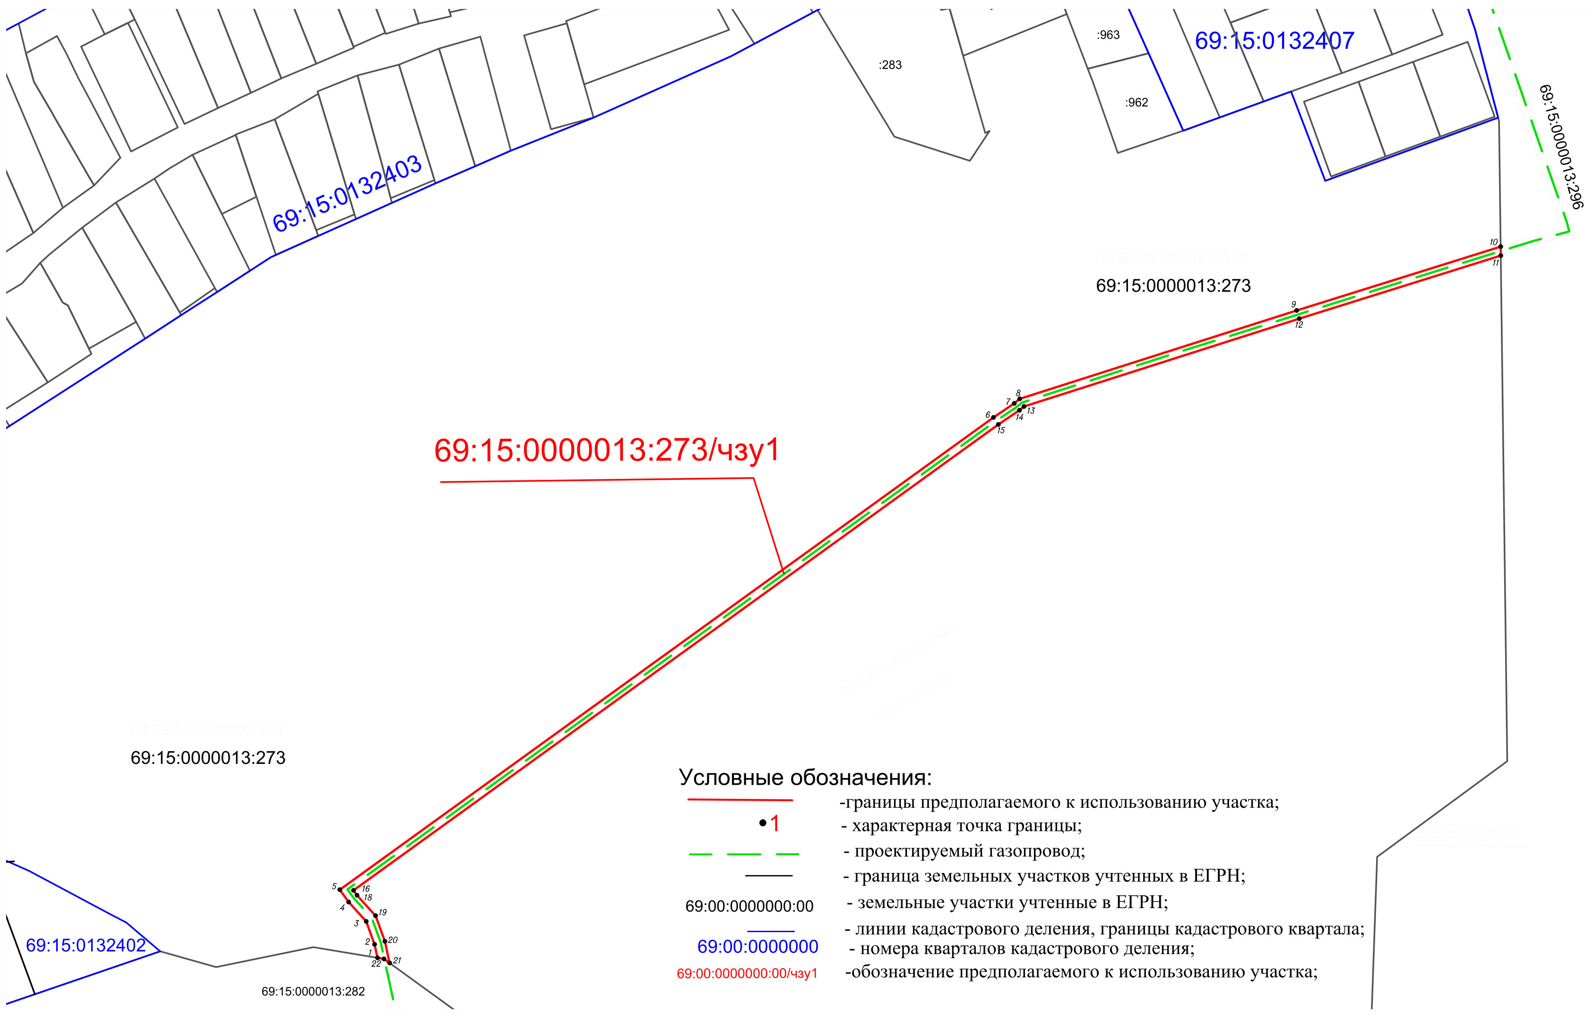

Масштаб 1:2500, СК кадастрового округа, зона 2

